Hướng dẫn soạn Tiếng Anh 8 Unit 7 Skills 1, hướng dẫn dịch và giải bài tập SGK Tiếng Anh lớp 8 - Unit 7: Pollution.

Giải bài tập Tiếng Anh 8 Unit 7 Skills 1
Nội dung phần này giúp các em trả lời câu hỏi trang 12 SGK Tiếng Anh lớp 8 tập 2, thực hành và luyện tập các kiến thức đã học từ những phần trước.

Reading
1. Work in pairs. One of you looks at picture A, and the other looks at picture B on page 15. Ask each other question to find out the differences between your pictures.
What do the pictures tell you?
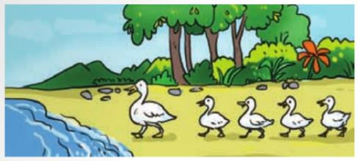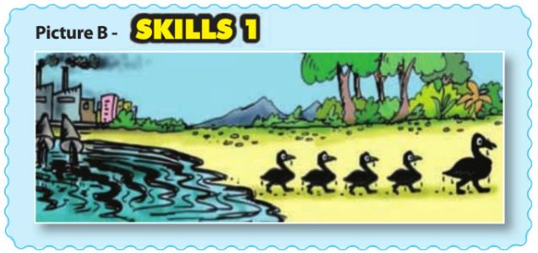
Dịch
Thực hành theo cặp. Một bạn nhìn vào hình A, một bạn nhìn vào hình B trang 15. Đặt câu hỏi cho nhau để tìm ra sự khác biệt giữa hai bức hình. Các bức hình nói lên điều gì?
Gợi ý giải bài tập 1 trang 12 sgk Tiếng Anh 8 tập 2
- How many ducks in your picture?
→ There are 5 ducks in my picture
- What colour are these ducks?
- What colour is the water?
- Is there a factory in the picture ?
- What color is the sky?
- Is there any exhaust in the sky?
Một số điểm khác nhau:
Picture A | Picture B
- The ducks are white.  - They’re going to the lake.  - There aren’t any factories near the lake.  - The lake water is clean. | - The ducks are black.  - They’re going from the lake.  - There are some factories near the lake.  - The lake water is dirty.
2. Mi and Nick have decided to give a presentation on water pollution to the class. Read what they have prepared and answer the questions.
Dịch
Mi và Nick quyết định thuyết trình về ô nhiễm nước trước lớp. Hãy đọc những gì họ đã chuẩn bị và trả lời các câu hỏi.
Ô nhiễm nước là sự nhiễm độc của những cá thể nước như hồ, sông, đại dương và nước ngầm (nước bên dưới bề mặt Trái đất). Nó là một trong những loại ô nhiễm nghiêm trọng.
Ô nhiễm nước có thể có nhiều nguyên nhân khác nhau. Những nhà máy thải chất thải công nghiệp vào hồ và sông. Chất thải rắn từ các hộ gia đình cũng là một nguyên nhân khác. Nông trại sử dụng thuốc trừ sâu và thuốc diệt cỏ có thể dẫn đến ô nhiễm nước. Những nhân tố này gây nên "điểm nguồn" ô nhiễm khi những chất gây ô nhiễm từ nước lũ và không khí dẫn đến việc ô nhiễm không nguồn.
Ô nhiễm nước có thể có những ảnh hưởng rõ rệt. Ở nhiều quốc gia nghèo, có những sự bùng phát bệnh tả và những bệnh khác bởi vì người ta uống nước chưa qua xử lý. Con người thậm chí có thể chết nếu họ uống nước bị nhiễm độc. Nước ô nhiễm cũng gây nên cái chết của động vật dưới nước như cá, cua và chim. Những động vật khác ăn những động vật chết này và có thể cũng bị bệnh. Hơn nữa, thuốc trừ sâu trong nước có thể giết những cây dưới nước và gây hại đến môi trường.
Vì vậy chúng ta nên làm gì để giảm ô nhiễm nước?
1. Đoạn văn thứ hai nói cho bạn biết điều gì?
2. Đoạn văn thứ ba nói cho bạn điều gì?
3. Nước ngầm là gì?
4. Những chất gây ô nhiễm nguồn là gì?
5. Những chất gây ô nhiễm không nguồn là gì?
6. Tại sao người ta sử dụng thuốc trừ sâu?
Giải bài tập 2 trang 12 sgk Tiếng Anh 8 tập 2
1. The second paragraph tells us about the causes of water pollution.
2. The third paragraph tells us about the effects of water pollution.
3. It’s the water beneath the Earth’s surface.
4. They are industrial waste, sewage, pesticides and herbicides.
5. They are pollutants from storm water and the atmosphere.
6. They use herbicides to kill weeds.
3. Read the text again and complete the notes about the effects of water pollution. Fill each blank with no more than three words.
Dịch
Đọc bài đọc một lần nữa và hoàn thành những ghi chú về các tác động của ô nhiêm nước. Điền vào mỗi chỗ trống với không quá ba từ.
1. Nếu nước uống không được xử lý, có thể bùng phát ____.
2. Những người uống nước bị ô nhiễm có thể ____.
3. Cá, cua hoặc chim, cũng có thể chết vì ____.
4. Các động vật khác có thể bị bệnh nếu chúng ăn ____ động vật.
5. Thuốc diệt cỏ giết cả cỏ dại và ____.
Giải bài tập 3 trang 12 sgk Tiếng Anh 8 tập 2
1. cholera
2. die
3. polluted water
4. dead
5. aquatic plants

Speaking
4. Work in groups and discuss the solutions to water pollution. Make notes of your answers.
Dịch
Thực hành theo nhóm và thảo luận những giải pháp cho vấn đề ô nhiễm nước. Ghi chú các câu trả lời của bạn.
Giải bài tập 4 trang 12 sgk Tiếng Anh 8 tập 2
Factories dump industrial waste.
→ Give heavy fines to companies that are found doing this
→ Educate companies about the environment.
→ Give tax breaks to companies that find "clean" ways to dispose of their waste.
5. Now complete the diagram of water pollution. Use the information from the text for the causes and effects and your group's ideas for the solutions.
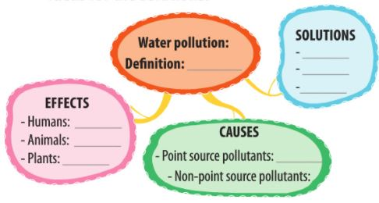
Dịch
Bây giờ hoàn thành biểu đồ về ô nhiễm nước. Sử dụng thông tin từ bài đọc để biết nguyên nhân và hậu quả của sự ô nhiễm nước và đưa ra các ý tường giải pháp của nhóm bạn.
Giải bài tập 5 trang 12 sgk Tiếng Anh 8 tập 2
Water pollution:
Definition: The contamination of bodies of water such as lakes, rivers, oceans and groundwater
CAUSES
- point source pollutants: industrial waste, sewage, pesticides, herbicides
- non-point pollutants: pollutants from storm water and atmosphere
EFFECTS
- human: die if they drink contaminated water
- animals: die
- plants: killed
SOLUTIONS
- Give heavy fines to companies that are found doing this.
6. Make a presentation about water pollution based on the diagram.
Dịch
Làm một bài thuyết trình về sự ô nhiễm nước dựa theo biểu đồ trên.
Giải bài tập 6 trang 12 sgk Tiếng Anh 8 tập 2
Water pollution means one or more substances have built up in water to such an extent that they cause problems for animals or people. There are also two different ways in which pollution can occur. If pollution comes from a single location, such as industrial waste into lakes and rivers, sewage from households, pesticides and herbicides, it is known as point-source pollution. While pollutants from storm water and the atmosphere result in "non-point source" pollution. Water pollution can outbreak of cholera and other diseases, even die in human. It also causes the death of aquatic animals and plants and further damage to the environment. Dealing with water pollution is something that everyone. With the laws, governments have very strict laws that help minimize water pollution. Making people aware of the problem is the first step to solving it.
-/-
Giải bài tập Tiếng Anh 8 mới Unit 7: Pollution - Skills 1 do Đọc tài liệu tổng hợp. Hi vọng sẽ giúp việc học Anh 8 của các em sẽ thú vị và dễ dàng hơn.
- Trọn bộ Tiếng anh 8 -

